ĐỀ THI THỬ THPT QUỐC GIA MÔN ANH NĂM 2018
TRƯỜNG THPT CHUYÊN ĐẠI HỌC SƯ PHẠM HÀ NỘI
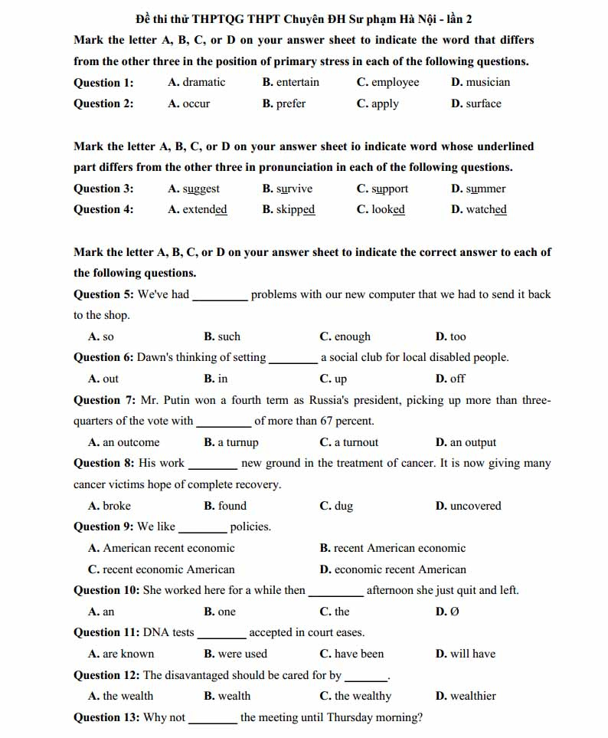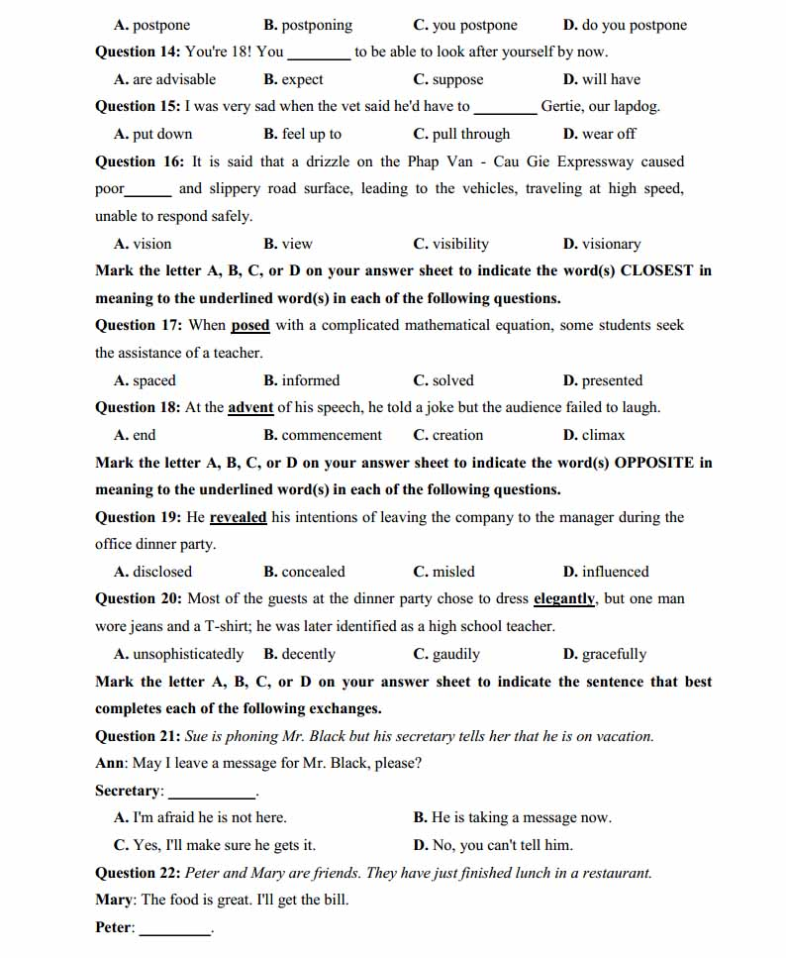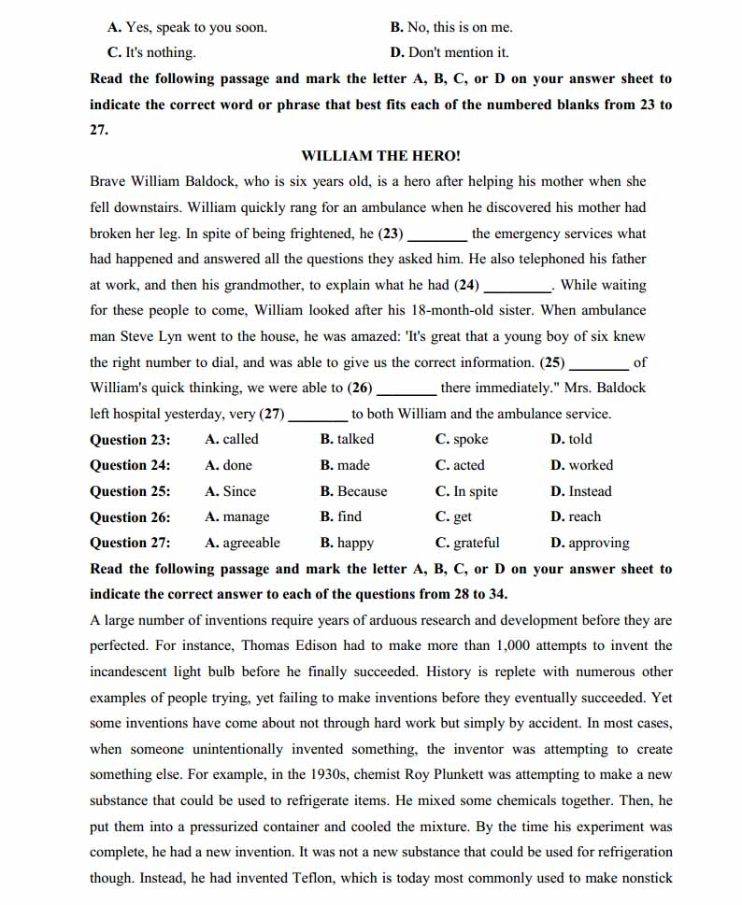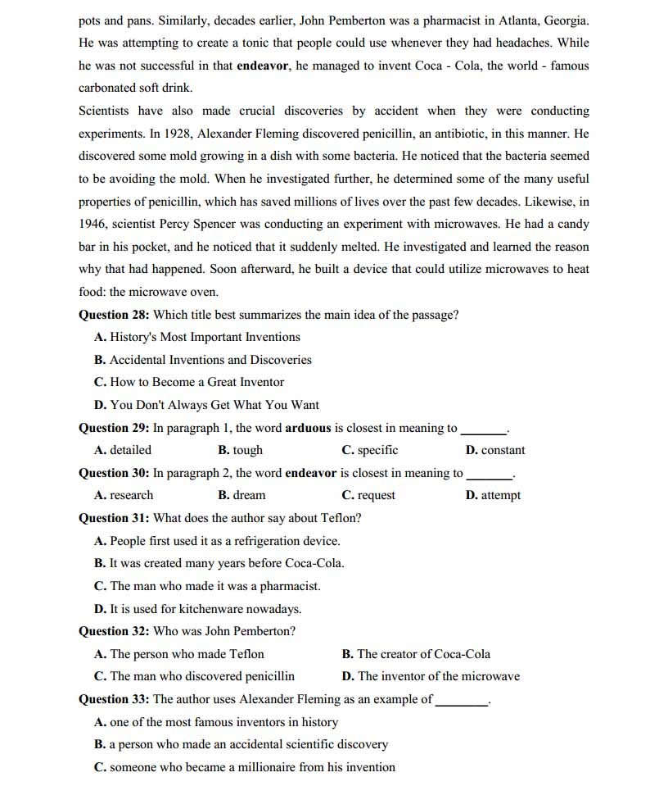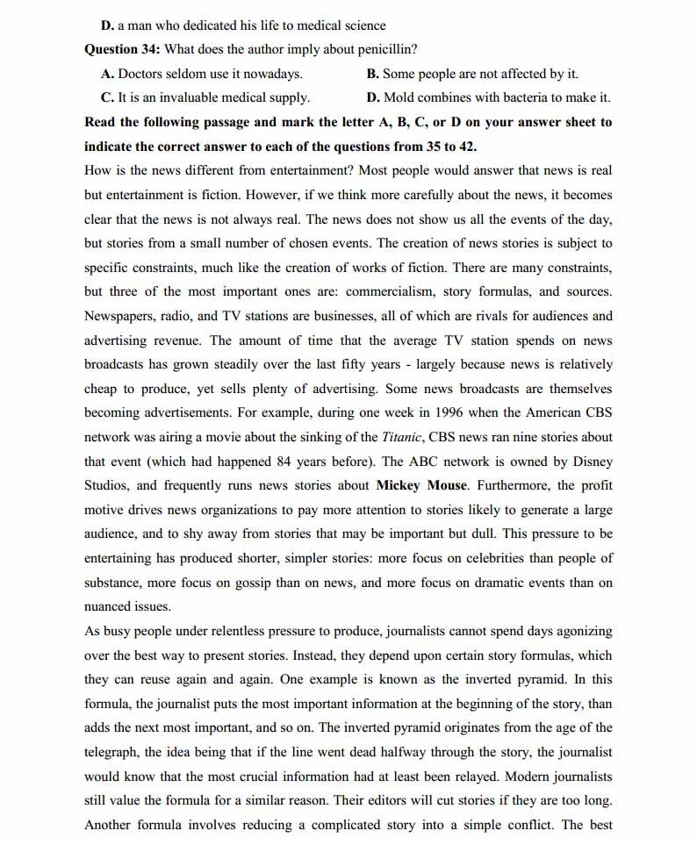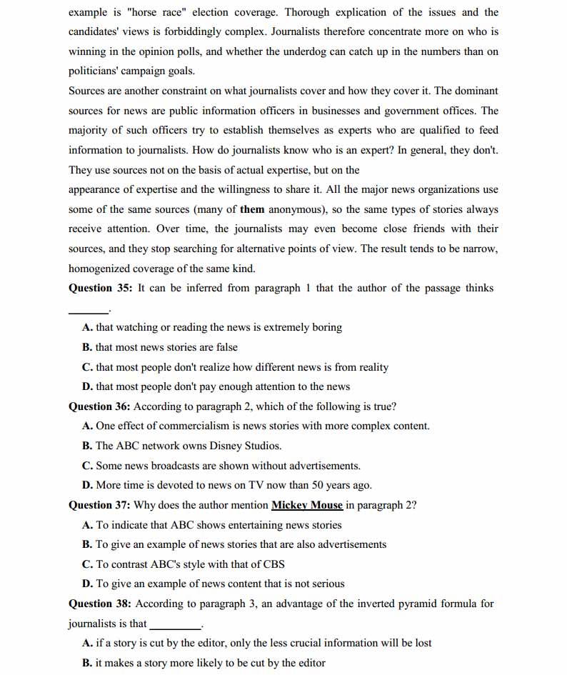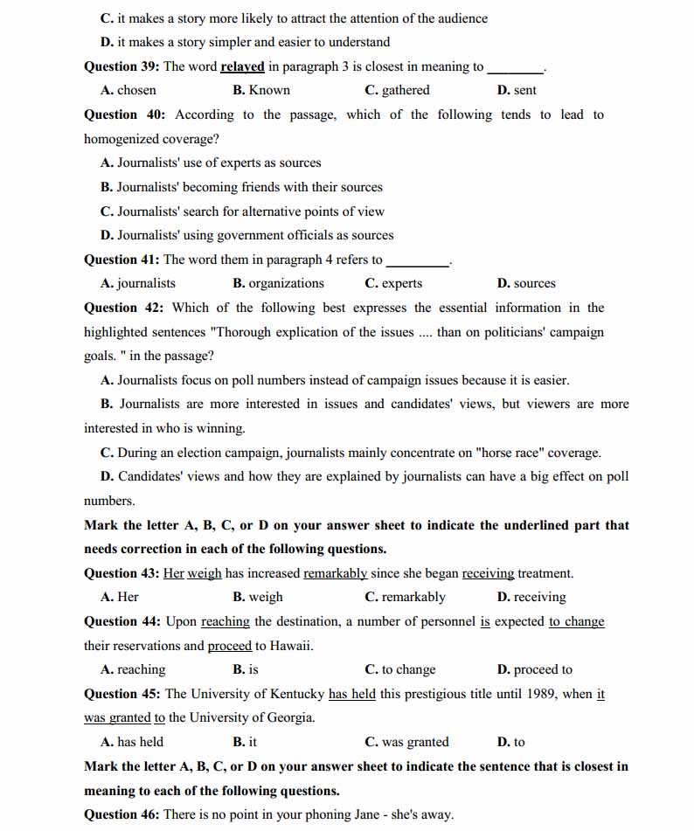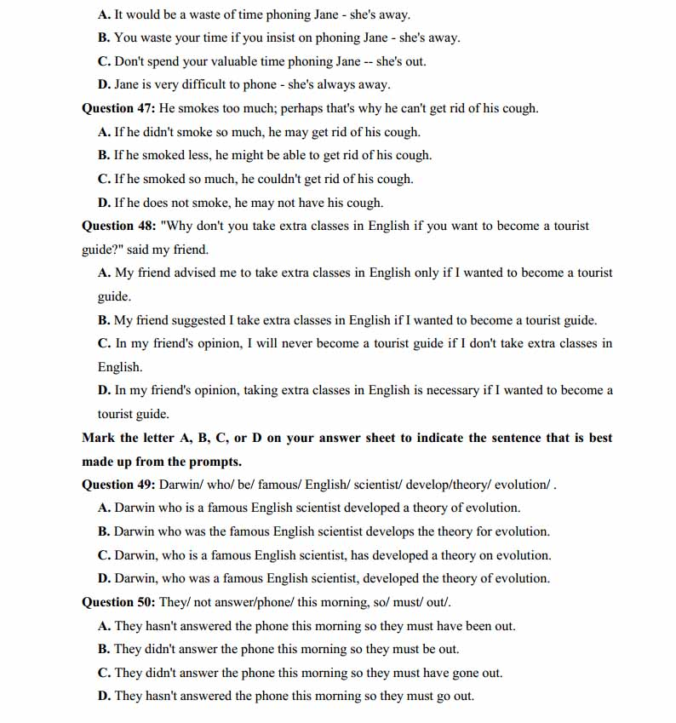

Đáp án Đề thi thử môn Anh thptqg năm 2018 THPT Chuyên ĐH Sư Phạm Hà Nội



